18 marzo
HI GUYS!! HOW ARE YOU ? …
Spero tutto ok..ma pochi per ora mi hanno inviato dei lavori..
I AM WAITING FOR YOU!!!!
WRITE ME SOON! PLEASE! I MISSING YOU!!
..a parte gli scherzi..è importante che vi facciate vivi! Teniamoci in contatto! Mettiamocela tutta!! tutti insieme!!!

Ecco il lavoro di oggi

- RICOPIATE l’esercizio dalla foto che segue e completate..dopo aver ascoltato le tracce, come facciamo in classe ..
- Ricopiate i vocaboli che seguono
Buon lavoro !!!

Sonia

Ecco le tracce :

Vi servono per ascoltare i vocaboli del 16 marzo , ricopiare e completare il testo della canzone
…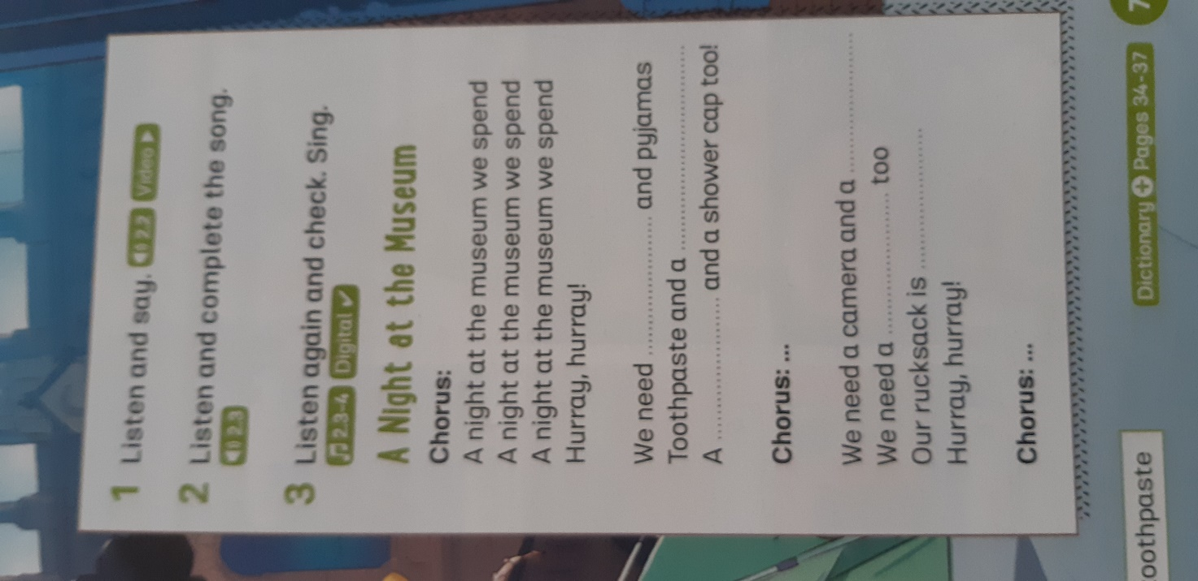

Vocaboli da copiare
Esistono vari tipi di casa
(HOUSE): BUILDING → edificio
SKYSCRAPER → grattacielo
MANOR o MANSION → villa
COTTAGE → villino
CASTLE → castello
TERRACED → villino a schiera
DETACHED → terra tetto
SEMIDETACHED → bifamiliare
APARTMENT o FLAT → appartamento
CONDOMINIUM → condominio "
"Gli elementi principali di una casa sono i seguenti:
DOOR → porta
FRONT DOOR → porta d’ingresso
WINDOW → finestra
SHUTTERS o BLINDS → persiane
WALL → muro
CEILING → soffitto
FLOOR → pavimento
ROOF → tetto
BASEMENT → fondamenta
STAIRS → scale
CHIMNEY → camino
FRONT GARDEN/ BACK GARDEN → giardino di fronte/ giardino su retro
GATE → cancello
POND → laghetto
HEDGE → siepe
GARAGE → autorimessa
La casa è a sua volta divisa in STANZE (ROOMS).
Esse possono trovarsi: DOWNSTAIRS → al piano di sotto
UPSTAIRS → al piano di sopra
ON THE FIRST, SECOND, THIRD...FLOOR → al primo, secondo, terzo...piano"
"KITCHEN → cucina
In una cucina sono presenti
: COOKER/ BURNER/ FIREBOX → fornello
STOVE → stufa
OVEN → forno
MICROWAVE → microonde
FRIDGE → frigorifero
FREEZER (*) → surgelatore
SINK → lavello, acquaio, lavandino
DISHWASHER → lavastoviglie
LAUNDRY → lavanderia
WASHING MACHINE → lavatrice
(*) “congelare” si traduce “TO FREEZE”.
“Scongelare” è invece “TO DEFROST
”. POT/ PAN → pentola
FRYER PAN → padella "
"PLATE → piatto
KNIFE → coltello
in inglese, per tradurre ad esempio “bicchiere da vino” si utilizza il termine WINE GLASS. bicchiere di vino: GLASS OF WINE.
4 FORK → forchetta
SPOON → cucchiaio
SAUCER → piattino
BOWL → ciotola, scodella
TRAY → vassoio

"In una sala da pranzo sono presenti
: TABLE → tavolo
CHAIR → sedia
STOOL → sgabello
Sopra al tavolo vi sono:
TABLECLOTH → tovaglia
NAPKIN → tovagliolo
VASE → vaso
FLOWERS → fiori
GLASS (*)→ bicchiere
CUP → tazza
MUG → boccale
PITCHER → brocca
BOTTLE → bottiglia
FLASK → fiasco "
BEDROOM → camera da letto
In una camera da letto sono presenti
: BED → letto
NIGHT TABLE → comodino
WARDROBE/ CUPBOARD/ CLOSET → armadio
DRESSING GOWN → vestaglia
SLIPPERS → pantofole
PAJAMA(S) → pigiama
MIRROR → specchio
COMMODE → cassettone
DESK → scrivania
BOOKCASE → libreria
SHELF → mensola
LAMP → lampada
PLANT → pianta
BASKET → cestino
TO DRAW THE CURTAINS → tirare le tende
Il letto può essere:
SINGLE BED → letto singolo
DOUBLE BED → letto matrimoniale
BUNK BED → letto a castello
FOUR-POSTER BED → letto a baldacchino
Il letto è composto da:
PILLOW (*) → cuscino
BLANKET (*1) → coperta
SHEETS → lenzuola
MATTRESS → materasso "

